2020届高三模拟考试试卷
物 理2020.4
本试卷分第Ⅰ卷(选择题)和第Ⅱ卷(非选择题)两部分．满分120分，考试时间100分钟．
第Ⅰ卷(选择题 共31分)
一、 单项选择题：本题共5小题，每小题3分，共15分．每小题只有一个选项符合题意．
1. 肩扛式反坦克导弹发射后，喷射气体产生推力F，一段时间内导弹在竖直面内沿下列图中虚线向前运动，其中导弹飞行姿势可能正确的是( )

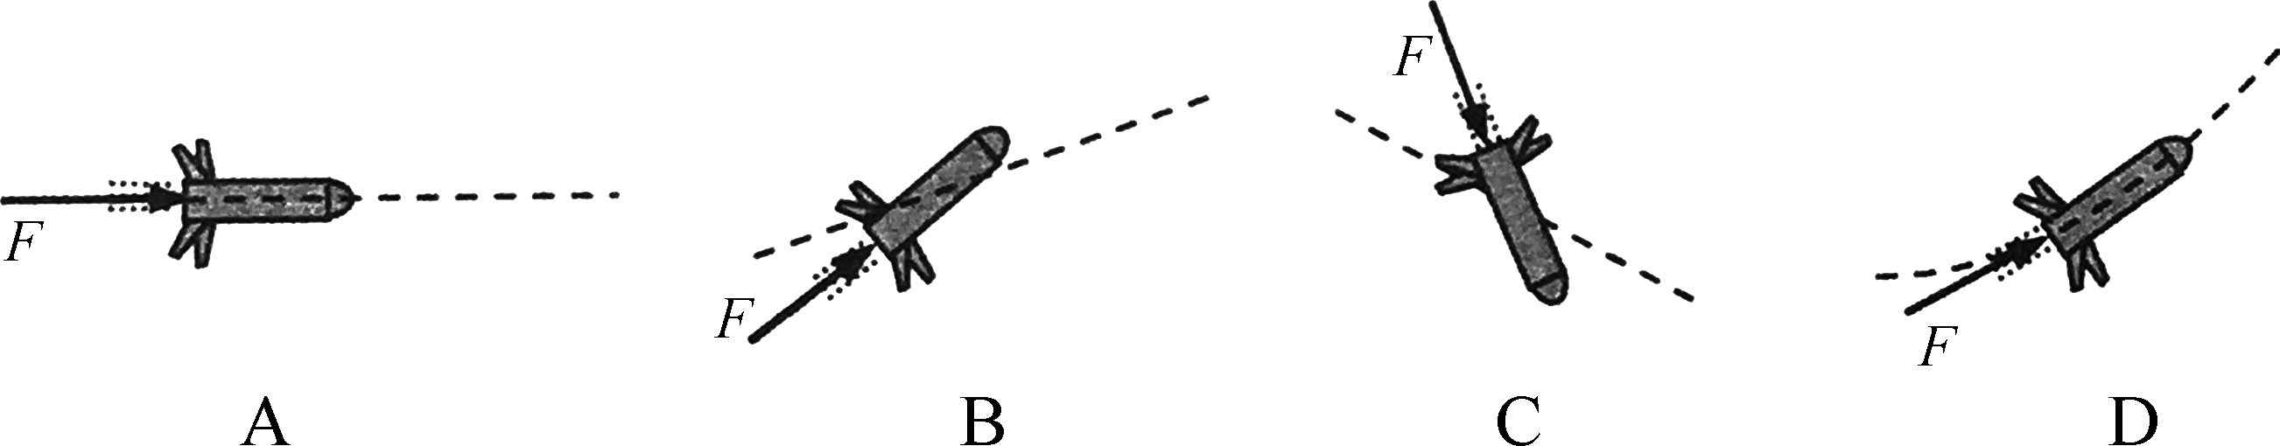
2. 2020年1月我国成功发射了“吉林一号”卫星，卫星轨道可看作距地面高度为650 km的圆．地球半径为6 400 km，第一宇宙速度为7.9 km/s，则该卫星的运行速度为( )
A. 11.2 km/s B. 7.9 km/s C. 7.5 km/s D. 3.1 km/s
3. 如图所示，真空中孤立导体球均匀带电，电荷量为＋Q.一试探电荷从P点由静止释放，只在电场力作用下运动到无限远处，电场力做功为W.若导体球电荷量变为＋2Q，则该试探电荷从P点运动至无限远的过程中电场
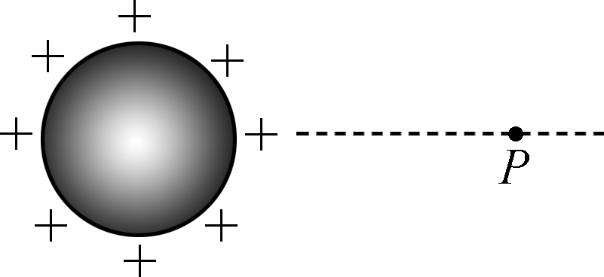
力做功为( )
A. 2W B. 4W
C. W D. W
4. 如图所示，车厢水平底板上放置质量为M的物块，物块上固定竖直轻杆，质量为m的球用细线系在杆上O点．当车厢在水平面上沿直线加速运动时，球和物块相对车厢静止，细线偏离竖直方向的角度为θ，
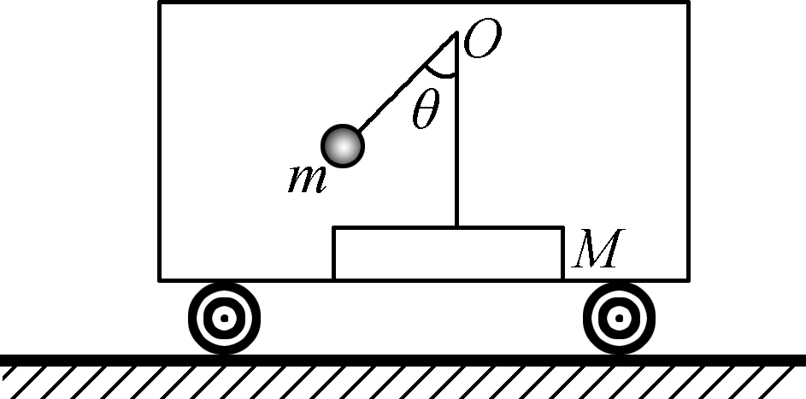
此时车厢底板对物块的摩擦力为f、支持力为N，已知重力加速度为g，则( )
A. f＝Mgsin θ B. f＝Mgtan θ
C. N＝(M＋m)g D. N＝Mg

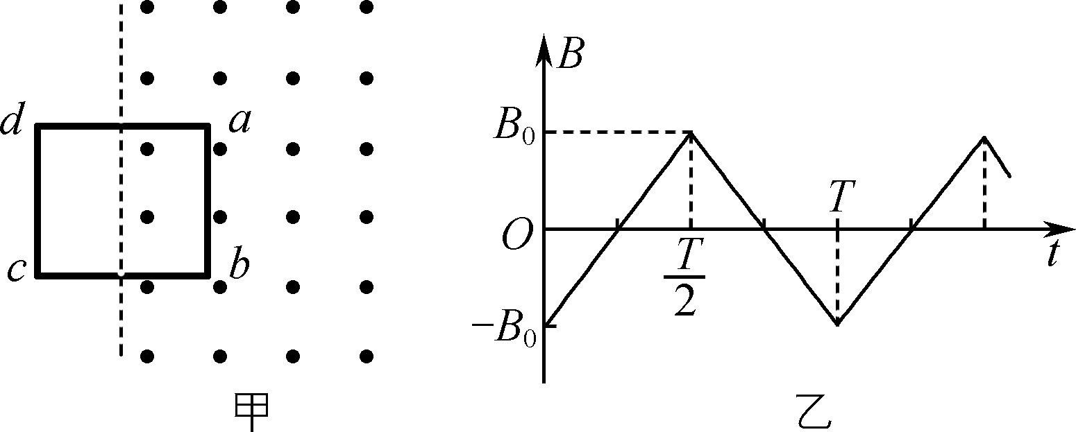
5. 如图甲所示，虚线右侧有一方向垂直纸面的有界匀强磁场，磁场的磁感应强度B随时间t变化关系如图乙所示(取磁场垂直纸面向里的方向为正方向)，固定的闭合导线框一部分在磁场内．从t＝0时刻开始，下列关于线框中感应电流i、线框ab边受到的安培力F随时间t变化图象中，可能正确的是(取线框中逆时针方向的电流为正，安培力向右为正方向)( )
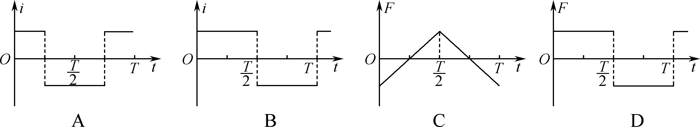
二、 多项选择题：本题共4小题，每小题4分，共16分．每小题有多个选项符合题意，全部选对的得4分，选对但不全的得2分，错选或不答的得0分．
6. 下列说法符合物理史实的是( )
A. 奥斯特发现了电流的磁效应 B. 库仑应用扭秤实验精确测定了元电荷e的值
C. 安培首先提出了电场的观点 D. 法拉第发现了电磁感应的规律
7. 从水平面上方O点水平抛出一个初速度大小为v₀的小球，小球与水平面发生一次碰撞后恰能击中竖直墙壁上与O等高的A点，小球与水平面碰撞前后水平分速度不变，竖直分速度大小不变、方向相反，不计空气阻力．若
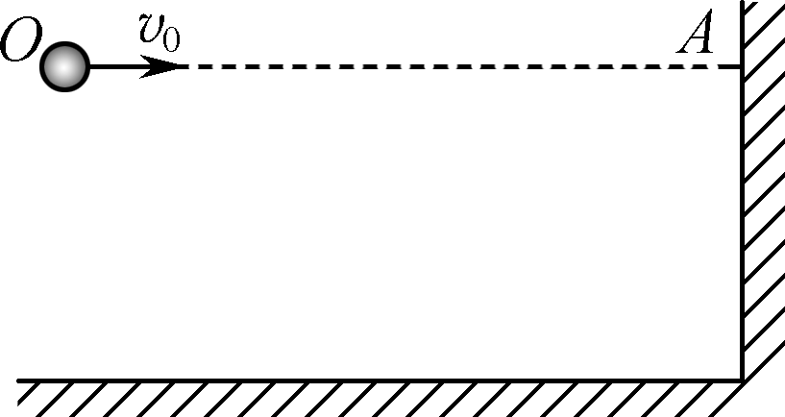
只改变初速度大小，使小球仍能击中A点，则初速度大小可能为( )
A. 2v₀ B. 3v₀
C. D.
8. 某磁敏电阻的阻值R随外加磁场的磁感应强度B变化图线如图甲所示，学习小组使用该磁敏电阻设计了保护负载的电路如图乙所示，U为直流电压，
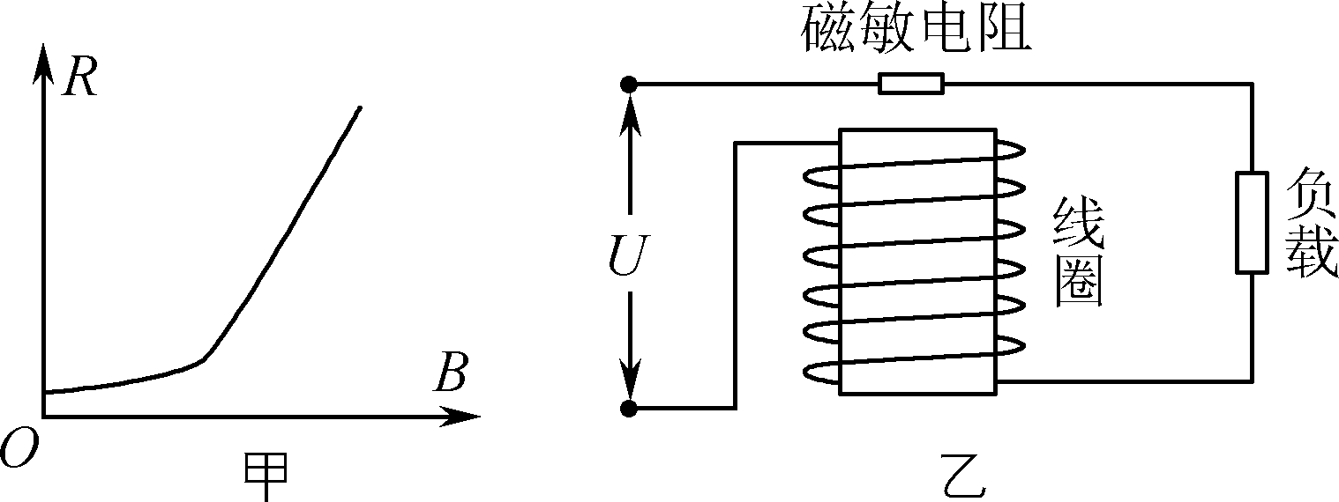
下列说法正确的是( )
A. 增大电压U，负载电流不变
B. 增大电压U，电路的总功率变大
C. 抽去线圈铁芯，磁敏电阻的阻值变小
D. 抽去线圈铁芯，负载两端电压变小
9. 如图所示，在竖直平面内，倾斜长杆上套一小物块，跨过轻质定滑轮的细线一端与物块连接，另一端与固定在水平面上的竖直轻弹簧连接．使物块位于A点，细线自然拉直且垂直于长杆，弹簧处于原长．现将物块由A点静止释放，物块沿杆运动的最低点为B，C是AB的中点．
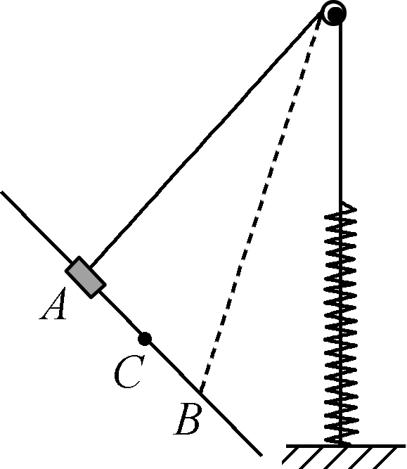
弹簧始终在弹性限度内，不计一切阻力，则( )
A. 物块和弹簧系统机械能守恒
B. 物块在B点时加速度方向由B指向A
C. A到C过程物块所受合力做的功大于C到B过程物块克服合力做的功
D. 物块下滑过程中，弹簧的弹性势能在A到C过程的增量小于C到B过程的增量
第Ⅱ卷(非选择题 共89分)
三、 简答题：本题分必做题(第10、11、12题)和选做题(第13题)两部分，共42分．请将解答填写在相应的位置．
【必做题】
10. (8分)教材列出的木—木动摩擦因数为0.30，实验小组采用如图甲所示的装置测量木块与木板间的动摩擦因数．实验中，木块在重锤的拉动下，沿水平长木板做匀加速运动．
(1) 实验所用的重锤质量为150 g左右，下列供选择的木块质量最合适的是________．
A. 20 g B. 260 g C. 500 g D. 600 g
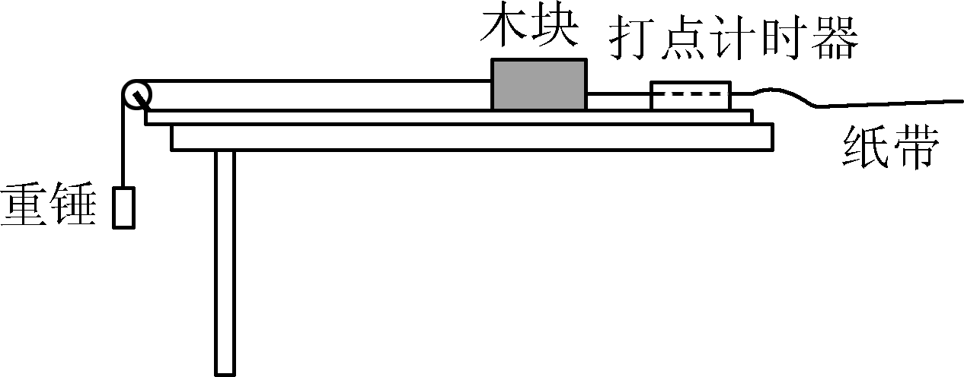
甲
(2) 关于实验操作和注意事项，下列说法正确的是________．
A. 实验中先释放木块，后接通电源
B. 调整定滑轮高度，使细线与板面平行
C. 必须满足细线对木块拉力与重锤重力大小近似相等
D. 木块释放位置到滑轮距离正常应在0.6 m左右
(3) 实验得到的一根纸带如图乙所示，从某个清晰的点开始，每5个打点取一个计数点，依次标出0、1、2、3、4、5、6，测得点0与点3、点6间的距离分别为19.90 cm、54.20 cm，计时器打点周期为0.02 s，则木块加速度a＝________m/s².(保留两位有效数字)
乙

(4) 实验测得μ＝0.33，大于教材列表中的标值，请写出两个可能的原因：____________________，____________________．
11. (10分)标称3.7 V的锂电池，充满电时电动势为4.2 V，电动势低于3.4 V时不能放电．某只该型号电池标注如下：标准放电持续电流170 mA，最大放电电流850 mA，内阻r≤0.2 Ω.为测量其电动势和内阻，实验室提供下列器材：
A. 电压表V(量程3 V，内阻3 kΩ) B. 电流表(量程0.6 A) C. 电流表(量程3 A)
D. 定值电阻R₁＝2 kΩ E. 定值电阻R₂＝1 Ω F. 滑动变阻器(0～5Ω)
G. 滑动变阻器(0～20 Ω) H. 待测电池，多用电表，开关导线若干
(1) 设计测量电路如图甲所示，电流表A应选择________，滑动变阻器R应选择________．(均填写器材序号)
(2) 按照设计电路在图乙中完成实物电路的连接．
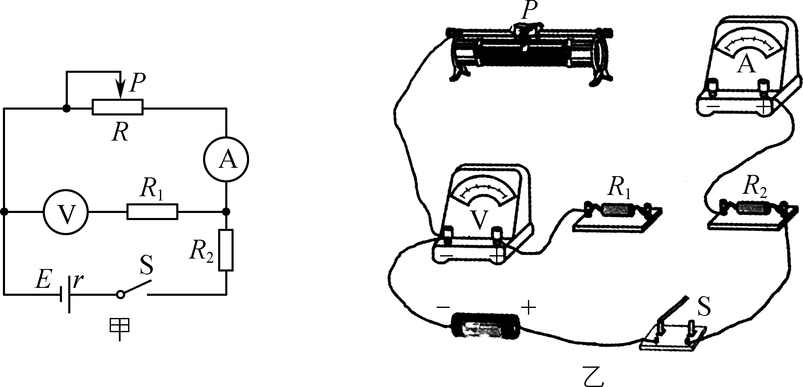
(3) 闭合开关S前，应将滑动变阻器滑片P移到________(选填“左”或“右”)端；闭合开关后，发现电压表指针有偏转，而电流表指针不偏转，在不断开电路的情况下，应选择多用电表的________检查电路故障．

A. 电阻“×1”挡 B. 直流电流250 mA挡
C. 直流电压2.5 V挡 D. 直流电压10 V挡
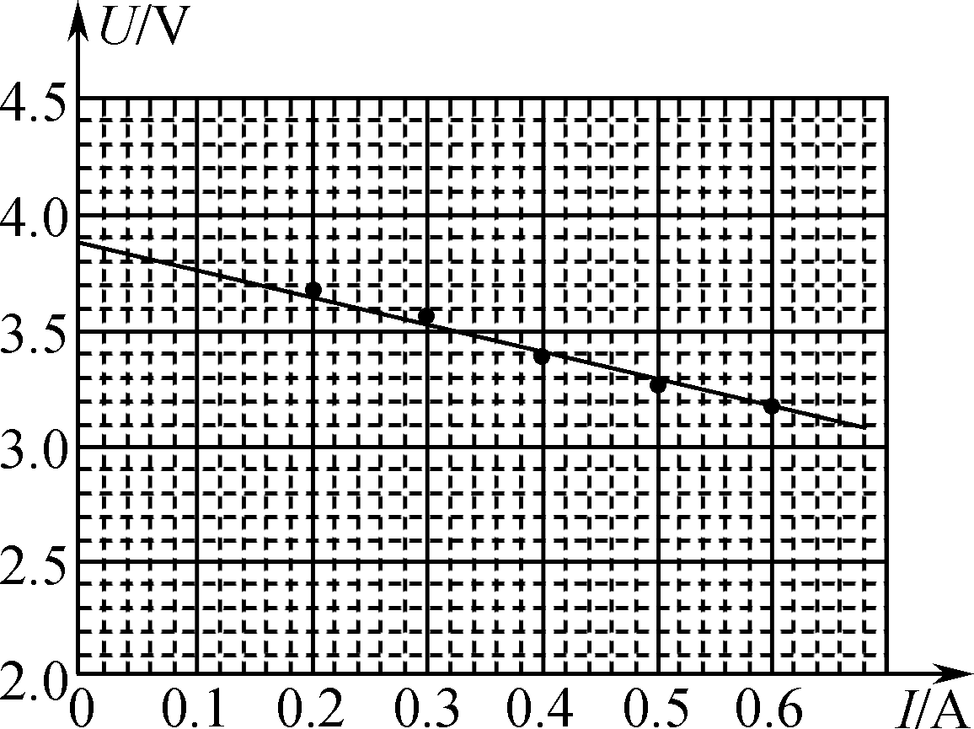
丙
(4) 正确进行实验操作，根据电压表读数计算出电压表和定值电阻R₁两端的总电压U，读出对应的电流表示数I，在坐标纸上描点作出UI图象如图丙所示，则电池电动势E＝________V，内阻r＝________Ω.
12. [选修35](12分)
(1) 下列说法正确的有________．
A. 研究表明，一般物体的电磁辐射仅与温度有关
B. 电子的衍射图样证实了电子的波动性
C. α粒子散射实验是估测原子核半径最简单的方法
D. 结合能越大的原子核，核子的平均质量越大

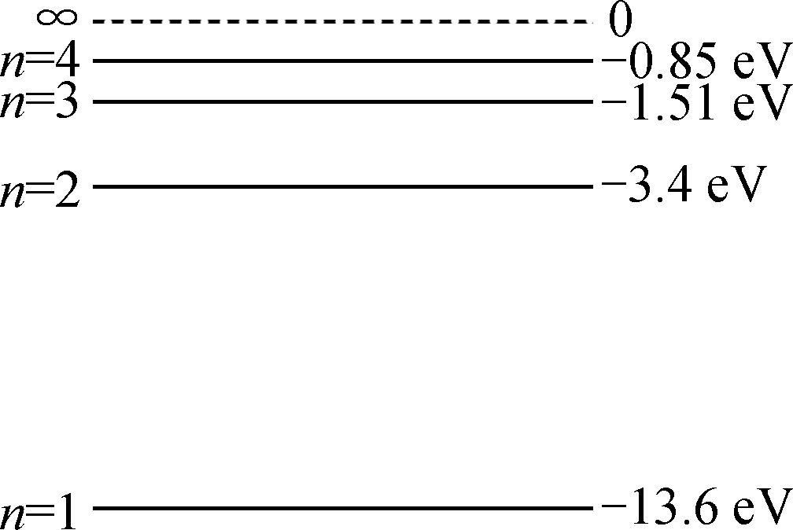
(2) 氢原子能级图如图所示，巴尔末线系是氢原子原子从n≥3的各个能级跃迁至n＝2能级时辐射光的谱线，则巴尔未线系中波长最长的谱线对应光子的能量为________eV；氢原子从n＝4能级跃迁至n＝2能级时，辐射光照射金属钾为阴极的光电管，钾的逸出功为2.25 eV，则遏止电压U_{c}＝________V.
(3) Li(锂核)是不稳定的，它会分裂成一个α粒子和一个质子，同时释放一个γ光子．
①写出核反应方程；
②一个静止的Li分裂时释放出质子的动量大小为p₁，α粒子的动量大小为p₂，γ光子与α粒子运动方向相同，普朗克常量为h，求γ光子的波长λ.

【选做题】
13. 本题包括A、B两小题，请选定其中一小题作答．若全做，则按A小题评分．
A. [选修33](12分)
(1) 密闭的导热容器中盛有部分水，长时间静置后，液面与空气、容器壁的接触情形如图所示，则________．
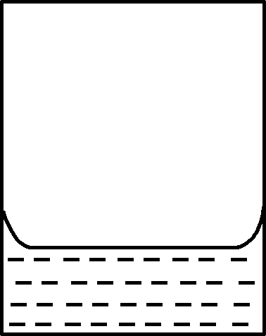

A. 水对容器壁是浸润的
B. 水的表面层分子间作用力表现为斥力
C. 水面上方的水蒸气为饱和汽
D. 环境温度改变时，水的饱和汽压不变
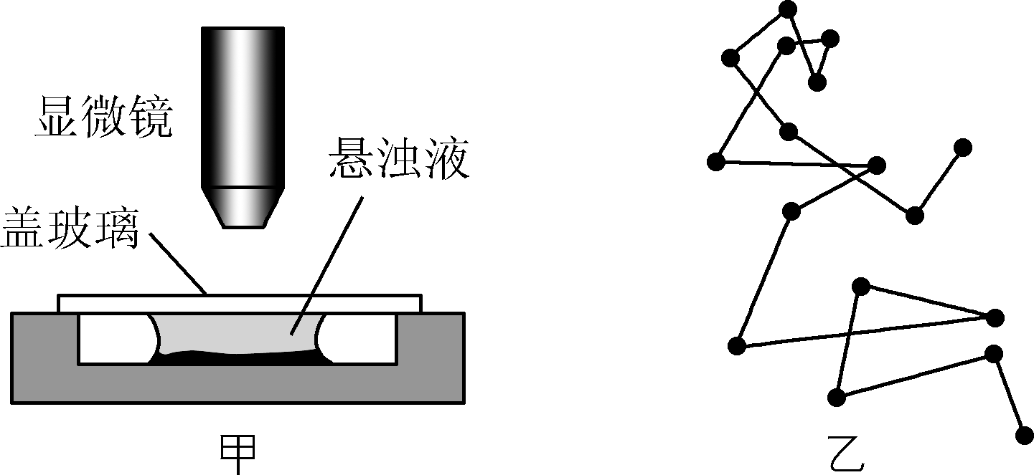
(2) 在高倍显微镜下观察布朗运动实验如图甲所示，每隔30 s记录一次悬浮微粒的位置，按时间顺序作出位置连线如图乙所示，连线________(选填“是”或“不是”)微粒的轨迹，它直接呈现微粒运动是无规则的，间接反映________作永不停息的无规则运动．
(3) 一定质量的理想气体经历了如图A→B→C→D→A的状态变化，求该过程中：
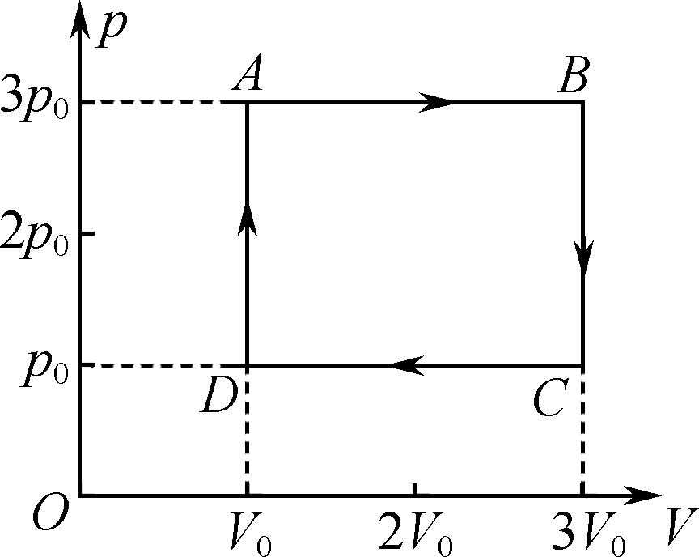
①气体最高温度T₁与最低温度T₂的比值；
②气体与外界交换的热量Q.

B. [选修34](12分)
(1) 如图所示，用橡胶锤敲击音叉，关于音叉的振动及其发出的声波，下列说法正确的是________．
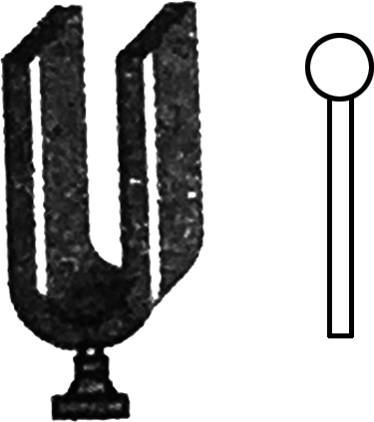
A. 在空气中传播的声波是纵波
B. 声波在空气中传播的速度随波频率增大而增大
C. 音叉周围空间声音强弱的区域相互间隔
D. 换用木锤敲击，音叉发出声音的音调变高

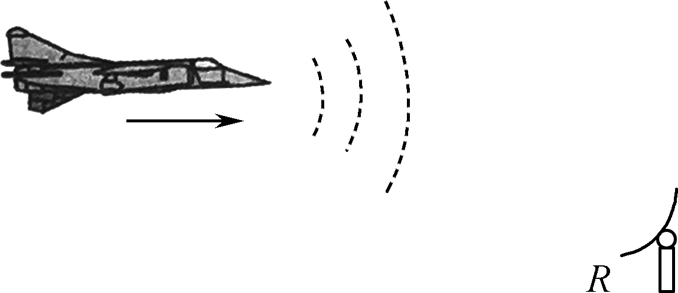
(2) 如图所示，一架宇航飞机在太空中高速飞行返回地球，并保持与地球上观测站R的正常联系，设宇航员每隔t₀时间与地球联系一次，发送频率为f₀的电磁波，在地球上观测者看来，宇航员连续两次发送联系信号的时间间隔t________(选填“等于”或“不等于”)t₀；地面观测站接收到该电磁波频率f________(选填“大于”“等于”或“小于”)f₀.
(3) 如图所示，平面镜M放置在某液体中，液体上方靠近液面处放置毛玻璃PQ，一束激光水平照射到M上O₁点时，观察到在O₁点正上方玻璃上O点有一个光点．使平面镜M绕垂直纸面的轴逆时针转过θ角时，玻璃上光点恰好消失．已知真空中光速为c，求：
①液体的折射率n；
②光在液体中的传播速度v.
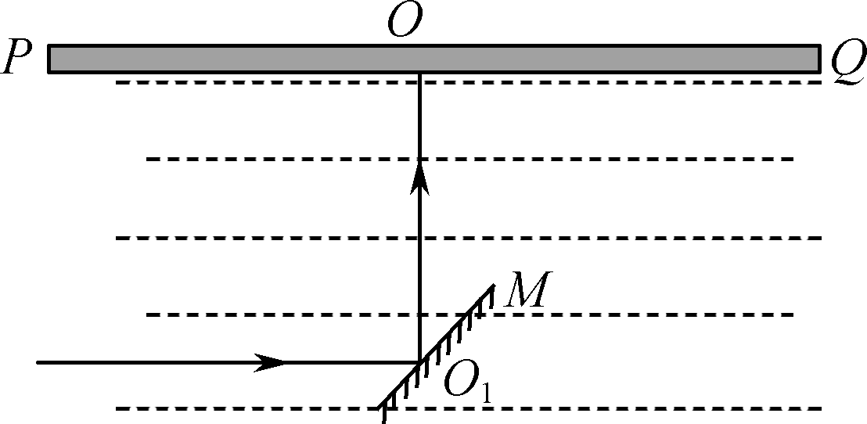

四、 计算题：本题共3小题，共47分，解答时请写出必要的文字说明、方程式和重要的演算步骤．只写出最后答案的不能得分，有数值计算的题，答案中必须明确写出数值和单位．
14. (15分)如图所示，水平面内足够长的光滑平行金属导轨相距为L，左端连接阻值为R的电阻，导体棒MN垂直导轨放置，与导轨接触良好．整个装置处于方向竖直向下、范围足够大的非匀强磁场中，沿导轨建立x轴，磁场的磁感应强度满足关系B＝B₀＋kx.t＝0时刻，棒MN从x＝0处，在沿＋x轴水平拉力作用下以速度v做匀速运动，导轨和导体棒电阻不计．求：
(1) t＝0时刻，电阻R消耗的电功率P₀；
(2) 运动过程中水平拉力F随时间t变化关系式；
(3) 0～t₁时间内通过电阻R的电荷量q.
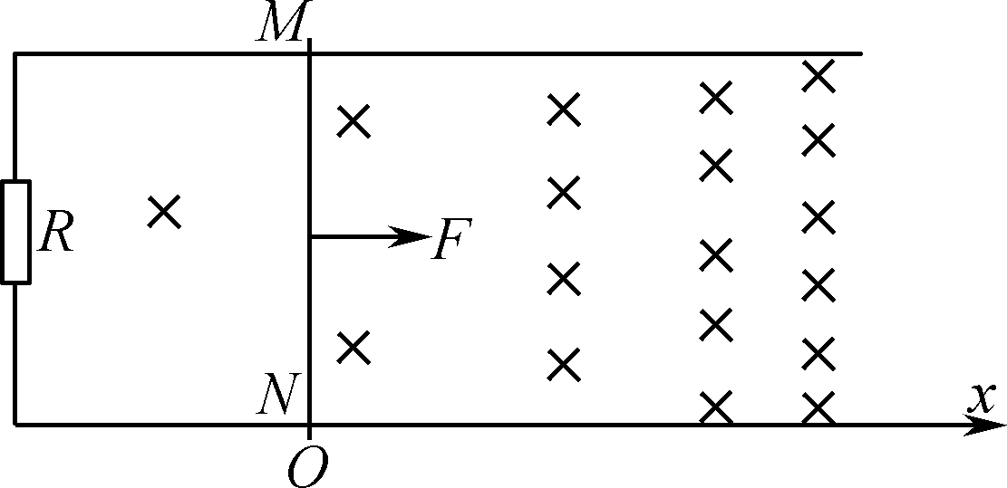

15.(16分)如图所示，竖直平面内固定一半径为R的光滑半圆环，圆心在O点．质量均为m的A、B两小球套在圆环上，用不可形变的轻杆连接，开始时球A与圆心O等高，球B在圆心O的正下方．轻杆对小球的作用力沿杆方向．
(1) 对球B施加水平向左的力F，使A、B两小球静止在图示位置，求力的大小F；
(2) 由图示位置静止释放A、B两小球，求此后运动过程中A球的最大速度v；
(3) 由图示位置静止释放A、B两小球，求释放瞬间B球的加速度大小a.
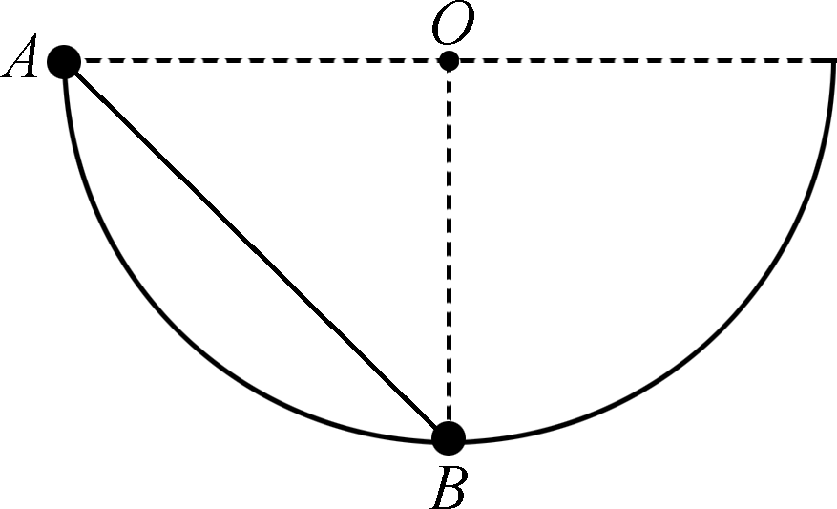

16. (16分)如图甲所示，一对平行金属板C、D相距为d，O、O₁为两板上正对的小孔，紧贴D板右侧存在上下范围足够大、宽度为L的有界匀强磁场区，磁场方向垂直纸面向里，MN、GH是磁场的左、右边界．现有质量为m、电荷量为＋q的粒子从O孔进入C、D板间，粒子初速度和重力均不计．
(1) C、D板间加恒定电压U，C板为正极板，求板间匀强电场的场强大小E和粒子从O运动到O₁的时间t；
(2) C、D板间加如图乙所示的电压，U₀为已知量，周期T是未知量．t＝0时刻带电粒子从O孔进入，为保证粒子到达O₁孔具有最大速度，求周期T应满足的条件和粒子到达O₁孔的最大速度v_{m}；
(3) 磁场的磁感应强度B随时间t′的变化关系如图丙所示，B₀为已知量，周期T₀＝.t′＝0时刻，粒子从O₁孔沿OO₁延长线O₁O₂方向射入磁场，始终不能穿出右边界GH，求粒子进入磁场时的速度v应满足的条件．
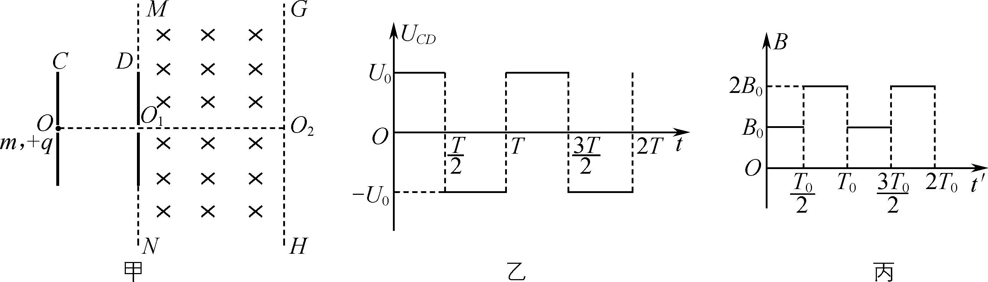

2020届高三模拟考试试卷(七市联考)
物理参考答案及评分标准

1. B 2. C 3. A 4. C 5. B 6. AD 7. CD 8. BC 9. ABD
10. (1) B(2分) (2) BD(2分，漏选得1分) (3) 1.6(2分)
(4) 木块、木板表面粗糙程度有差异，细线与滑轮摩擦或纸带计时器摩擦(2分)
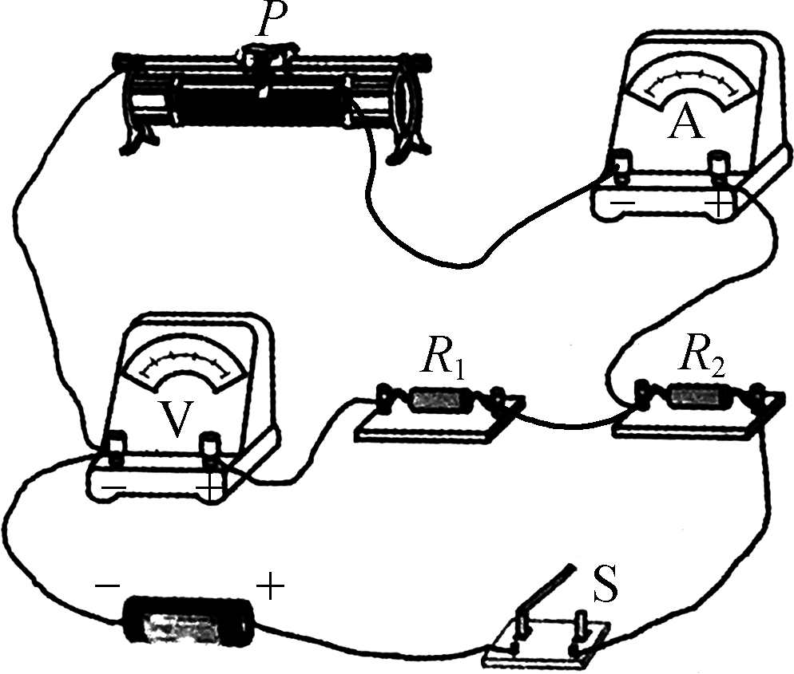
11. (1) B(1分) G(1分)
(2) 如图所示(2分)
(3) 左(1分) D(2分)
(4) 3.87～3.90(2分) 0.12～0.17(1分)
12. (1) BC(3分，漏选得1分)
(2) 1.89(2分) 0.3(2分)
(3) 解：①Li―→He＋H(2分)
②设γ光子动量大小为p, 由动量守恒定律有0＝p₁－p₂－p(1分)
而λ＝(1分)
解得λ＝(1分)
13. A. (1) AC(3分，漏选得1分)
(2) 不是(2分) 液体分子(2分)
(3) 解：① 状态B温度最高，状态D温度最低，设A状态温度为T_{A}，则
A→B等压变化有＝(1分)
D→A等容变化有＝(1分)
解得＝(1分)
② A→B→C→D→A的状态变化过程外界对气体做的功
W＝－6p₀V₀＋2p₀V₀＝－4p₀V₀(1分)
根据热力学第一定律有ΔU＝Q＋W
解得Q＝4p₀V₀＞0 吸热(1分)
B. (1) AC(3分，漏选得1分)
(2) 不等于(2分) 大于(2分)
(3) 解：① 当平面镜转过θ时，反射光线转过2θ射到水面，发生全反射
临界角C＝2θ(1分)
由于sin C＝(1分)
解得n＝(1分)
②由于n＝(1分)
解得v＝csin 2θ(1分)
14. (15分)解：(1) t＝0时刻导体棒产生的电动势E₀＝B₀Lv(1分)
电功率P₀＝(2分)
解得P₀＝(2分)
(2) 在t时刻，棒MN位置x＝vt
导体棒产生的感应电流I＝(1分)
导体棒所受安培力F_{A}＝BIL方向向左(1分)
导体棒做匀速运动应有F＝F_{A}(1分)
解得F＝(2分)
(3) 任意t时刻棒产生的感应电流I＝＝(1分)
则t₁时刻棒产生的感应电流I₁＝(1分)
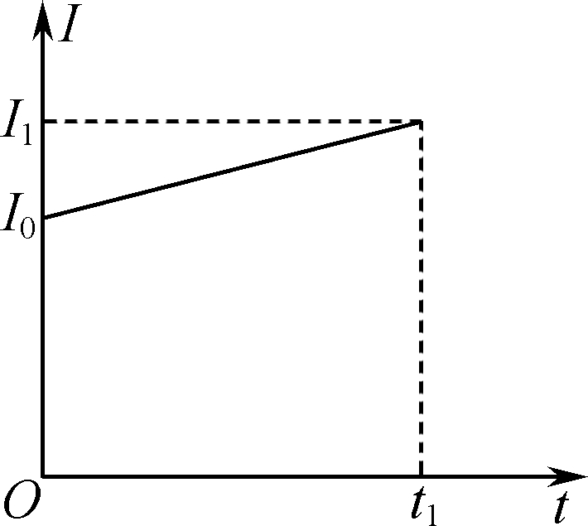
It图象如图，
0～t₁时间内通过R的电荷量q＝·t₁(1分)
解得q＝(2分)
15. (16分)解：(1) 设圆环对A球的弹力为N₁，轻杆对A球的弹力为F₁，
对A、B和轻杆整体有N₁－F＝0(1分)
对A球有F₁sin 45°－mg＝0(1分)
N₁－F₁cos 45°＝0(1分)
解得F＝mg(2分)
(2) 当轻杆运动至水平时，A、B球速度最大且均为v，由机械能守恒有
mgR－mg(R－R)＝(2m)v²(3分)
解得v＝(2分)
(3) 在初始位置释放瞬间，A、B速度为零，加速度都沿圆环切线方向，大小均为a，设此时杆的弹力F₁，则
对A球有mg－F₁sin 45°＝ma(2分)
对B球有F₁cos 45°＝ma(2分)
解得a＝g(2分)
16. (16分)解：(1) 板间匀强电场的场强E＝(1分)
粒子在板间的加速度a＝(1分)
根据位移公式有d＝at²(1分)
解得t＝d·(2分)
(2) 粒子一直加速到达O₁孔速度最大，设经历时间t₀，则
t₀＝d·≤(2分)
解得T≥2(1分)
由动能定理有qU₀＝mv(1分)
解得v_{m}＝(1分)
(3) 当磁感强度分别为B₀、2B₀时，设粒子在磁场中圆周运动半径分别为r₁、r₂，周期分别为T₁、T₂，则qvB₀＝m(1分)
解得r₁＝
且有T₁＝＝2T₀(1分)
同理可得r₂＝＝，T₂＝＝T₀
故0～粒子以半径r₁逆时针转过四分之一圆周，～T₀粒子以半径r₂逆时针转过二分之一圆周，T₀～粒子以半径r₁逆时针转过四分之一圆周，～2T₀粒子以半径r₂逆时针转过二分之一圆周，2T₀～粒子以半径r₁逆时针转过四分之一圆周，～3T₀粒子以半径r₂逆时针转过二分之一圆周，3T₀～粒子以半径r₁逆时针转过四分之一圆周后从左边界飞出磁场，如图所示
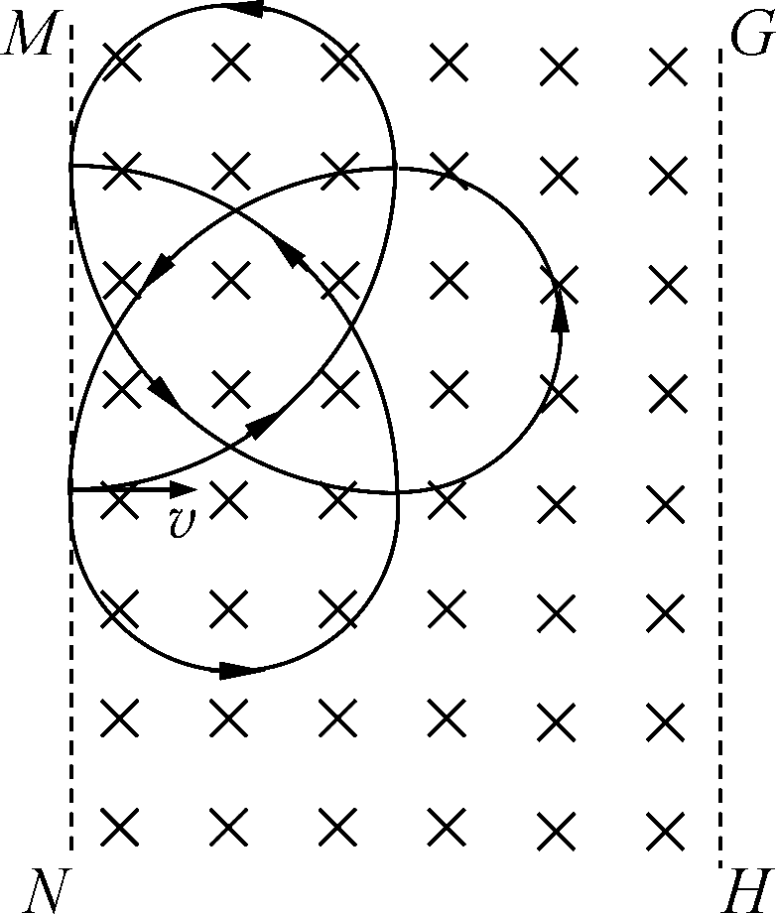
由几何关系有r₁＋r₂≤L(2分)
解得v≤(2分)

